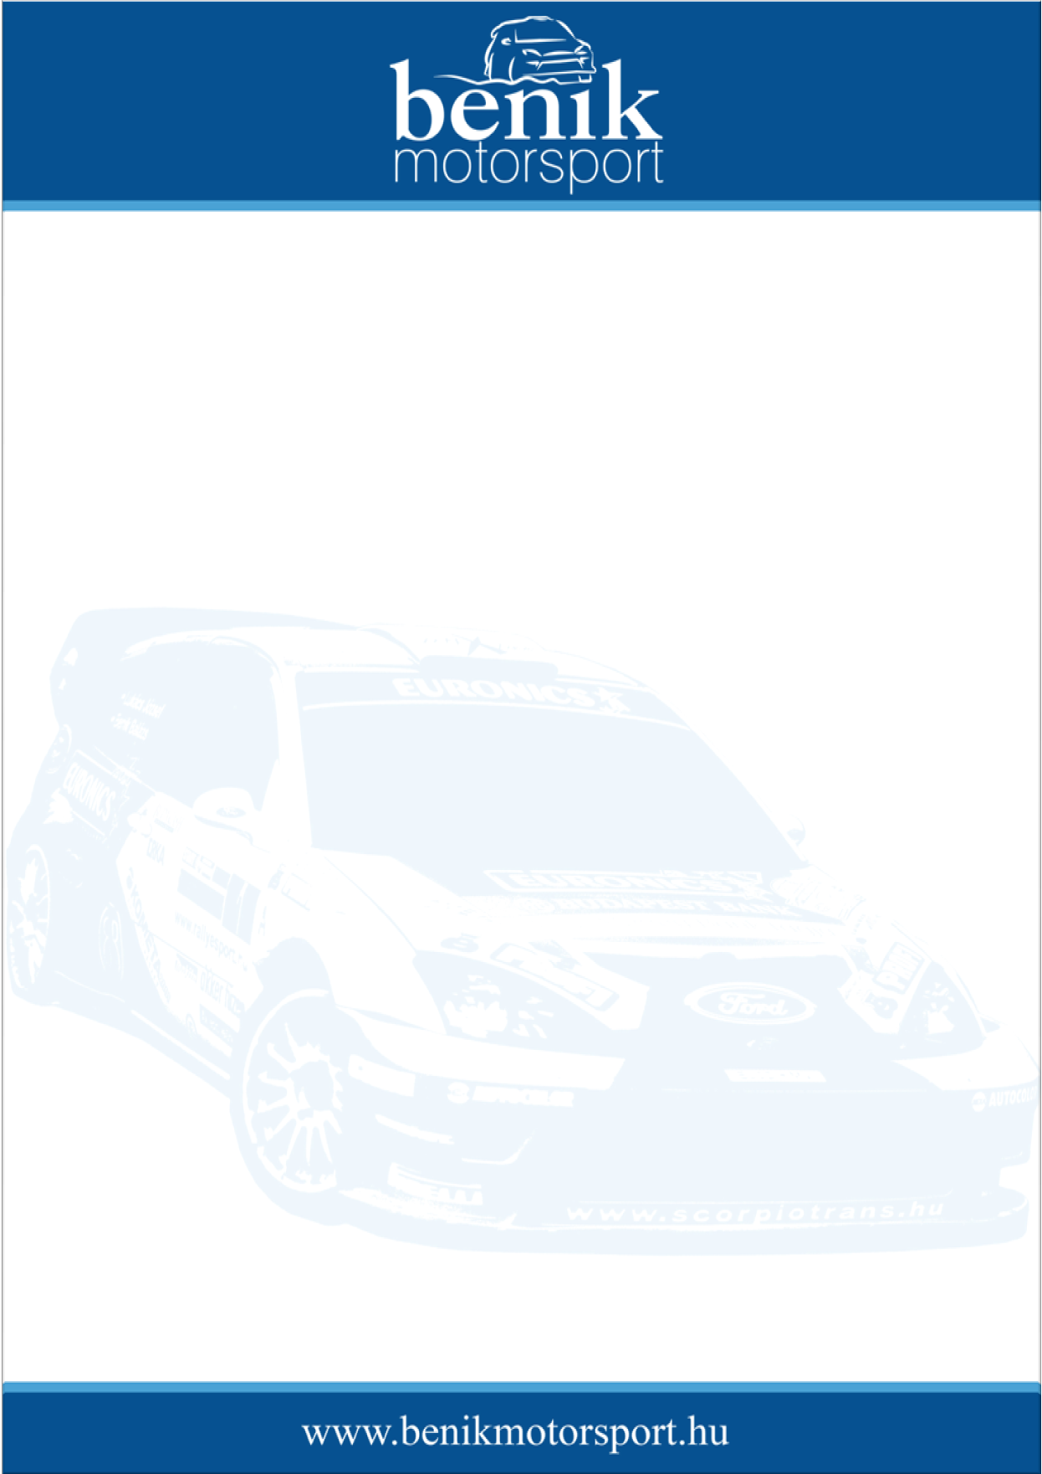
––
Sajtóinformáció
Benik Balázs
Ford Focus RS03 WRC
Extrém Kupa Szlalomverseny 2009
Veszprém-Szentkirályszabadja, Repülőtér
2009. november 21.
Idén először és utoljára…
Benik Balázs idén először és utoljára ül WRC-be. Mégpedig Veszprém-Szentkirályszabadja Repülőterén, szombaton az Extrém Kupa Szlalomverseny keretein belül. Balázs várhatóan két alkalommal száguld majd végig a pályán, előreláthatóan 10 és 12 órakor, ráadásul egy meglepetéssel is készül.
Benik Balázs:
Idén néhány alkalommal meghívást kaptam az Extrém Kupa Szlalomverseny szervezőitől, rendezőitől és bevallom, nagyon barátságos hangulat fogadott. Mindannyiszor nagyon jól éreztem magam és úgy gondoltam, hogy cserébe előhúzzuk a WRC-t és meglevegőztetjük egy kicsit a hétvégén. Jelenleg úgy néz ki, hogy két időpontban – délelőtt tízkor és délben – mehetek majd, természetesen versenyen kívül. Szeretnék megajándékozni két nézőt azzal, hogy magautóztatom a Ford Focus WRC-vel. A rendezőkkel történt egyeztetés után úgy döntöttünk, hogy a belépőjeggyel rendelkező nézők közül sorsolunk ki kettőt, akik várhatóan délben ülnek majd be a WRC navigátorülésébe. Mindenkit szeretettel várunk és kívánunk sok szerencsét! Találkozunk szombaton!

2009. november 18.
További információk: www.felixpromotion.hu

